《基于WEB标准的网页设计》教案(首页)

科 目 | 基于WEB标准的网页设计 |  | 课 题 | 项目一 个人网站（手工编写）之任务四-首页制作 | 授 课  日 期 |  | 学 时 | 2
 |  |  |  |  | 班 级
教 学  方 法 | 项目化教学法 |  |  |  | 教 师 | 赵卫东
教  学  目  标 | 职业能力目 标 | 1) 掌握传统网页布局的方法  2) 掌握XHTML中的文本标签、链接标签、图像标签、表格标签的使用 |  |  | 使用教学工具 | 黑 板  机 房
教  学  目  标 | 知识目 标 | 1) 学会XHTML文本标签的使用  2) 学会XHTML链接标签的使用  3) 学会XHTML图像标签的使用  4) 学会XHTML表格标签的使用 |  |  | 使用教学工具
教  学  目  标 | 素质目 标 | 1)通过小组合作学习，培养良好的合作观念和表达、沟通能力  2)具有自我展示的勇气，具有多方查阅资料获取知识的能力 |  |  | 使用教学工具
教 学  重 点 | - 如何使用表格布局网页；  - XHTML中的文本标签、链接标签、图像标签和表格标签的使用； |  |  |  | 教 学  难 点 | - 表格布局方法  - XHTML标签的使用。
教 学  回 顾 | 一、简单描述上个工作任务“任务三-原型设计”同学们制作情况，所遇典型问题；  二、说明“任务三-原型设计”目的，引入本次工作任务。
教 学  准 备 | 一、上课前利用“极域电子教室”软件分发教学资料文件夹“教学资料——任务四”到学生电脑的C盘根目录下，文件夹内包含有如下内容：  - “任务四-页面制作引导文.doc”（文档里面写有本次工作任务的描述及任务相关资讯）；  - “素材”文件夹”（含有本次工作任务所需的网页素材若干）；  - “任务四-页面制作知识要点.pdf”(本次工作任务所需掌握的知识要点) ；  - “示例.rar”（一些参考页面，使用表格布局、XHTML标签应用的html页面若干，供学生制作网站首页时参考）。  二、上课前督促学生使用“极域电子教室”软件提交上次工作任务的作业。
教 学 过 程
第 1 页
教学内容与课堂组织 | 教学组织及教学手段的实施
【教学回顾】 5分钟  简单描述上个工作任务“任务三-原型设计”同学们制作情况，所遇典型问题。重点强调上个工作任务的重点和难点。 | 提问，锁定学生端电脑键盘和鼠标，复习上节课的内容。
【新课导入】 3分钟  前面我们已经根据“网站需求规格说明书”制作了“个人网站（手工编写）”的网页原型，网页原型设计可以大大缩短与客户之间的距离，更便于客户和项目设计人员的相互交流，有利于及时发现和解决问题。网页原型得到客户认可后就是具体的网站制作了。  工作过程导入，提出任务——由对应工作岗位提出仿真工作任务：  在一家软件公司做实习生的罗佳，网页制作是她的日常工作内容之一，前面她已经按照部门经理的要求顺利地完成了“个人网站（手工编写）”的网站需求规格说明书、网页原型等工作任务。今天张经理又找到她，给了他一些网站素材（演示网页素材）和学习资料（演示“任务四-页面制作引导文.doc”、“任务四-页面制作知识要点.pdf”、“示例.rar”），请她在下班前根据首页原型制作出“个人网站（手工编写）”的首页。罗佳看了看表，都4点了，离下班时间还有一个半小时，时间紧，首页内容又挺多的，她怎样才能按时完成工作任务哩？ | 利用“极域电子教室”把具体教学资料文件夹中的相关资料演示清楚，演示时锁定学生鼠标和键盘，确保每个学生都完全了解今天的任务。
【新课教学】  一、探究式学习 7分钟  1、提出问题，要求学生以小组的形式，根据发放的教学资料讨论以下问题，并试着通过实际操作寻找解决办法：  （1）如果接到工作任务的是你，你能按时顺利完成吗？如果能，你的解决办法是什么？如果不能，你的困难和问题是什么？把它们清楚的罗列出来。  （2）你打算怎样解决所遇到的问题和困难，进而完成工作任务？  2、肯定、赞扬学生的积极思考和尝试，指出学生想法和提议中值得肯定的地方，不足的地方不要直接否定，留个悬念，请他们关注后面的分析，自己去分析对错优劣。 | 教师将提问的2个问题提出来，引导启发学生积极思考，鼓励学生通过实际操作寻找解决办法，鼓励同学之间的相互交流，提示学生组织好要口头表达的语句，准备回答问题。  学生讨论、试操作时，教师解除对学生键盘和鼠标的锁定并巡视，初步了解学生的进展，鼓励完成较好的组，点拨完全没有头绪的组。  【板书】  1、你的问题？  2、怎样解决问题？
教 学 过 程
第 2 页
教学内容与课堂组织 | 教学组织及教学手段的实施
二、分析任务 5分钟  1、引导学生思考  和学生一起分析刚才的问题，在刚才学生的答案的基础上进一步引导学生自主思考。  问题1：  如果接到工作任务的是你，你能按时顺利完成吗？如果能，你的解决办法是什么？如果不能，你的困难和问题是什么？把它们清楚的罗列出来。  对应参考答案：  - 不知道怎样创建站点；  - 不知道如何进行网页布局；  - 不清楚XHTML标签的具体使用方法。  问题2：  你打算怎样解决所遇到的问题和困难，进而完成工作任务？  对应参考答案：  首先明确问题的要求，然后试着找到解决问题的办法，可以通过以下途径找到解决办法：  - 直接请教经验丰富的同事或朋友；  - 查阅XHTML标签用法的相关教程；  - 打开Dreamweaver 8，在代码编写窗口试操作；  - 求助网络或书籍。  2、引导学生分析  以上各种解决办法的优缺点各是什么？各种解决办法的可行性如何？  3、分析任务阶段小结  对刚才的分析过程加以小结，肯定学生的积极思考和尝试。 | 每个问题先通过提问引导学生，学生考虑不到的部分再加以补充。  【板书】  问题：  - 不知道怎样创建站点；  - 不知道如何进行网页布局；  - 不清楚XHTML标签的具体  使用方法。  【板书】  解决办法：  - 请教高手；  - 查XHTML标签使用语法；  - 尝试操作；  - 求助网络或书籍。  通过提问引导学生，学生考虑不到的部分再加以补充。培养学生的分析能力。  多鼓励，多肯定，多赞扬。
教 学 过 程
第 3 页
教学内容与课堂组织 | 教学组织及教学手段的实施
4、明确任务  由刚才的分析明确提出本课三大任务：  任务一：创建站点；  任务二：网站首页布局；  任务三：网站首页制作。 | 【板书】  本课任务：  任务一：创建站点；  任务二：网站首页布局  任务三：网站首页制作
三、完成任务一：创建站点  （一）探究式学习 5分钟  1、教师引荐“站点”菜单，学生初步体验  教师讲解“站点”菜单，引出完成本课任务一的关键——“新建站点”菜单项，教师首先通过实际操作点击此菜单项打开“站点定义为”对话框。要求学生试用并试着描述它的功能；  2、学生试操作  学生通过自己操作体验“新建站点”菜单的使用，提示学生可以在分发教学资料中获取帮助。  3、难点化解：站点的正确创建  询问学生的试操作结果，询问学生试操作中出现了什么问题，就出现的问题加以讲解。然后教师操作演示使用“新建站点”菜单项创建“个人网站（手工编写）”站点（如图1-1所示），强调制作网页前一定要先创建站点，并且所建站点不可放在系统盘。  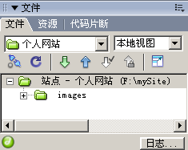  图1-1 教师创建的个人站点  4、任务拓展  根据刚才教师的讲解，引导学生关于建立站点内容分类文件夹的重要性：  子任务1：建立站点内容分类文件夹； | 利用“极域电子教室”广播教师窗口，演示时锁定学生鼠标和键盘，确保每个学生都看清楚教师的操作。  解锁，教师巡视了解学生进展，辅导操作较差的学生；  锁定学生鼠标和键盘，确保每个学生都参与这个非常重要的环节，化解难点，观看教师演示操作。如果需要也可以使用“学生演示”功能让试操作成功的学生演示他的操作方法。  【板书】  子任务1：建立站点内容分类文件夹；
教 学 过 程
第 4 页
教学内容与课堂组织 | 教学组织及教学手段的实施
（二）完成任务 15分钟  1、教师布置任务  要求学生根据项目具体要求，完成本课三大任务之任务一的站点创建工作和子任务1：建立站点内容分类文件夹，请先完成的同学主动帮助组内没有完成的同学，全组所有组员都顺利完成后组长举手示意；  2、学生操作  学生根据刚才教师的讲解和操作演示，完成任务。教师巡回辅导答疑，了解学生进展和掌握程度，搜集学生完成过程中出现的问题；  3、阶段小结  如果大部分学生完成顺利，本环节可省，否则必须及时就发现的典型问题加以讲解和强调，必要时辅以实际操作演示，讲解完毕后学生继续完成任务。  4、学生作品展示，老师点评  随机抽取班级学生展示其作品，点评其优点及不足。  5、总结提高  将完成任务一的思路和过程从头到尾完整的梳理一遍，在需要重新演示的地方辅以实操演示，强调容易出错的地方，将理论和刚才的实际操作联系起来帮助学生理解“创建站点”的重要性。 | 解锁，教师巡回辅导，辅导重在点拨，重点跟进平时基础较差的学生。对提前完成的同学提出更高要求或帮助组内同学解决问题。  演示时锁定学生鼠标和键盘，确保每个学生都认真参与这个非常重要的环节。  多鼓励，多肯定，多赞扬。不足之处尽量引导学生自己发现、总结。  演示时锁定学生鼠标和键盘，确保每个学生都不会错过总结这个非常重要的环节，在总结中提高。

教 学 过 程
第 5 页
教学内容与课堂组织 | 教学组织及教学手段的实施
四、完成任务二：网站首页布局。  （一）探究式学习 7分钟  1、教师引出表格布局，学生初步体验  教师通过实际操作在站点新建页面index.html中演示<table>、<tr>、<td>标签的使用，讲解提示表格可以作为网页布局的工具之一，接着要求学生试用表格标签对站点首页index.html进行网页布局，鼓励学生大胆尝试，如果做出的效果不是自己想要得，撤销操作即可。  2、学生试操作  学生通过操作体验如何使用表格标签进行网页布局，提示学生可以在分发教学资料中获取帮助。  3、难点化解：如何使用表格标签进行网页布局  询问学生的试操作结果，询问学生试操作中出现了什么问题，就出现的问题加以讲解。然后教师根据首页原型演示使用表格标签对“个人网站（手工编写）”首页进行网页布局（首页布局效果如图1-2所示），演示过程讲解使用方法和注意事项。帮助学生加深对表格布局的理解和相关实际操作的掌握。  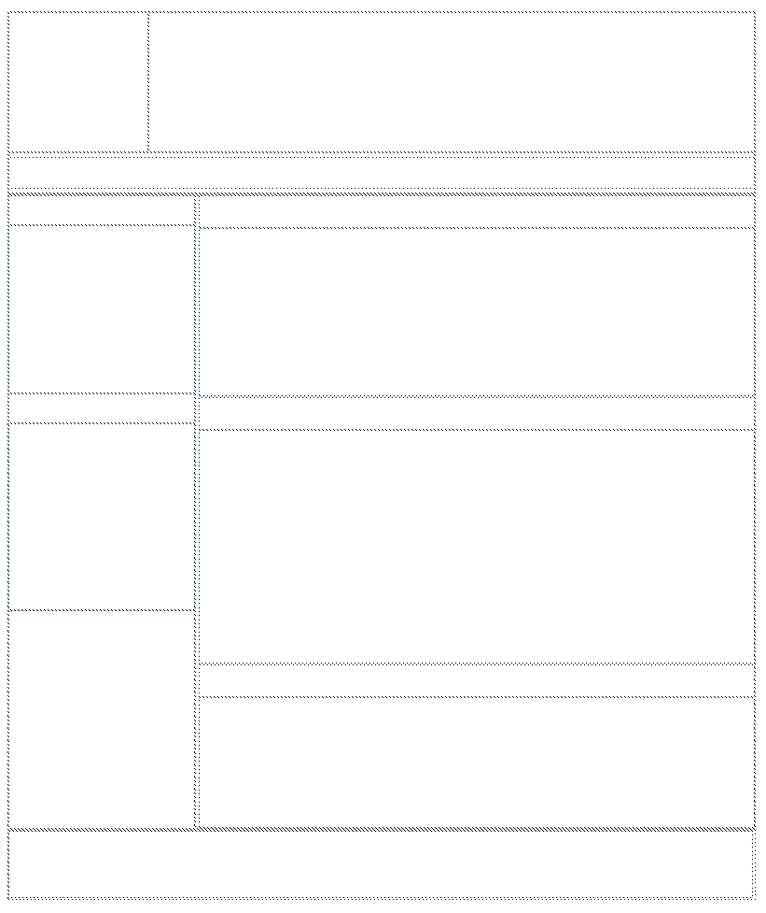  图1-2 首页布局效果图 | 利用“极域电子教室”广播教师窗口，演示时锁定学生鼠标和键盘，确保每个学生都在看教师的操作。  解锁，教师巡视了解学生进展，点拨、辅导进度较差的学生；  锁定学生鼠标和键盘，确保每个学生都参与这个非常重要的环节，化解难点，观看教师演示操作如何使用表格标签进行网页布局。如果需要也可以使用“学生演示”功能让试操作比较好的学生演示他的操作。
教 学 过 程
第 6 页
教学内容与课堂组织 | 教学组织及教学手段的实施
（二）完成任务 18分钟  1、教师布置任务  要求学生根据上次课工作任务所制作“个人网站（手工编写）”首页原型对首页使用表格标签进行网页布局，请先完成的同学主动帮助组内没有完成的同学，全组所有组员都顺利完成后组长举手示意。  2、学生操作  学生根据刚才教师的讲解和操作演示，完成任务。教师巡回辅导答疑，了解学生进展和掌握程度，搜集学生完成过程中出现的问题。  3、阶段小结  如果大部分学生完成顺利，本环节可省，否则必须及时就发现的典型问题加以讲解和强调，必要时辅以实际操作演示，讲解完毕后学生继续完成任务。  4、学生作品展示，老师点评  展示完成较好的学生作品，点评其优点及不足。  5、总结提高  将完成任务二的思路和过程从头到尾完整的梳理一遍，在需要重新演示的地方辅以实操演示，强调容易出错的地方，将理论和刚才的实际操作联系起来帮助学生使用表格标签进行“个人网站（手工编写）”首页布局。  6、更上一层楼，拓展提问  - 网页布局除了表格布局的方式之外，还有哪些布局方法？（表格布局，框架布局，DIV+CSS网页布局）  - 你觉得使用表格布局有哪些优点和缺点？ | 教师巡回辅导答疑，搜集学生完成过程中出现的问题；对提前完成的同学提出更高要求或帮助组内同学解决问题。  锁定学生鼠标和键盘，确保每个学生都参与这个非常重要的环节。  多鼓励，多肯定，多赞扬。不足之处尽量引导学生自己发现、总结。  锁定学生鼠标和键盘，确保每个学生都参与这个非常重要的环节，在总结中提高。  提出问题，不要求学生一定要在课上找到答案，可以在课后继续寻找答案，关键是思路的拓展。
教 学 过 程
第 7 页
教学内容与课堂组织 | 教学组织及教学手段的实施
五、完成任务三：网站首页制作。  （一）探究式学习 7分钟  1、教师引出手动编写代码添加网页元素，学生初步体验  教师通过实际操作使用XHTML标签中的<img>标签向首页布局的LOGO区域插入一幅LOGO图片，提示学生可以使用对应XHTML标签在合适区域添加网页元素来制作网页。鼓励学生自己操作大胆尝试，如果做出的效果不是自己想要的，撤销操作即可。  2、学生试操作  学生通过操作体验如何向页面添加网页元素，提示学生可以在分发教学资料中获取帮助。  3、难点化解：如何使用XHTML标签添加网页元素  询问学生的试操作结果，询问学生试操作中出现了什么问题，就出现的问题加以讲解。然后教师根据首页原型演示使用相应XHTML标签在页面合适区域添加网页元素完成网站首页的制作（添加内容后的首页效果图如图1-3所示）。演示过程中讲解常用XHTML标签使用方法和注意事项。帮助学生加深对网页制作的理解和相关实际操作的掌握。  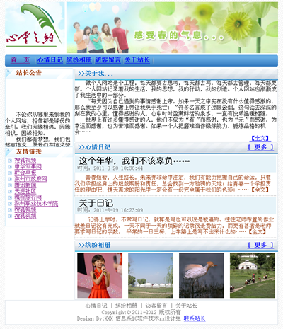  图1-3 使用XHTML标签添加内容后首页效果图 | 利用“极域电子教室”广播教师窗口，演示时锁定学生鼠标和键盘，确保每个学生都看清楚教师的操作。  解锁，教师巡视了解学生进展，点拨、辅导进度较差的学生；  锁定学生鼠标和键盘，确保每个学生都参与这个非常重要的环节，化解难点，观看教师演示操作。如果需要也可以使用“学生演示”功能让试操作成功的学生演示他的操作方法。
教 学 过 程
第 8 页
教学内容与课堂组织 | 教学组织及教学手段的实施
（二）完成任务 18分钟  1、教师布置任务  要求学生根据上次课工作任务所制作的“个人网站（手工编写）”首页原型，使用相应的XHTML标签在首页文件中添加相应网页元素，完成网站首页制作。请先完成的同学主动帮助组内没有完成的同学，全组所有组员都顺利完成后组长举手示意。  2、学生操作  学生根据刚才教师的讲解和操作演示，完成任务。教师巡回辅导答疑，了解学生进展和掌握程度，搜集学生完成过程中出现的问题。  3、阶段小结  如果大部分学生完成顺利，本环节可省，否则必须及时就发现的典型问题加以讲解和强调，必要时辅以实际操作演示，讲解完毕后学生继续完成任务。  4、学生作品展示，老师点评  展示完成较好的学生作品，点评其优点及不足。  5、总结提高  将完成任务三的思路和制作过程从头到尾完整的梳理一遍，在需要演示的地方辅以实操演示，强调容易出错的地方。  6、更上一层楼，拓展提问  - 你觉得使用手写代码来制作网页的方式怎么样？（效率不高）  - 除了使用手写代码的方式制作网页外，你还了解可以使用什么方式制作网页？ | 教师巡回辅导答疑，搜集学生完成过程中出现的问题；对提前完成的同学提出更高要求或帮助组内同学解决问题。  锁定学生鼠标和键盘，确保每个学生都参与这个非常重要的环节。  多鼓励，多肯定，多赞扬。不足之处尽量引导学生自己发现、总结。  锁定学生鼠标和键盘，确保每个学生都参与这个非常重要的环节，在总结中提高。  提出问题，不要求学生一定要在课上找到答案，可以在课后继续寻找答案，关键是思路的拓展。

教 学 过 程
第 8 页
教学内容与课堂组织 | 教学组织及教学手段的实施
五、本课小结，布置作业 5分钟  1、内容回顾  回顾本课所遇到的问题和解决问题的过程，强调本课的重点和难点，强调遇到问题时如何解决问题。  2、布置作业：  必做作业：  （1）课后完善“个人网站（手工编写）”首页制作。  （2）填写“任务四-首页制作小结.doc”。  选做作业：  思考今天课上未完成的“拓展提问”问题，并试着解决问题（提示：解决问题的办法可以参考今天课上问题的解决办法）。  以上作业下次课交。 | 小结时锁定学生鼠标和键盘，确保每个学生都接收到信息。
六、课后反思
本次课工作任务内容较多，部分学生由于课前任务资讯准备工作做的不够充分，不能很好的完成任务。所以以后每次工作任务的安排应该做到适度适量，让同学们有足够的时间和精力准备课前的任务资讯工作，以达到更好的教学效果。

附1：整体板书设计
